ŠPORT
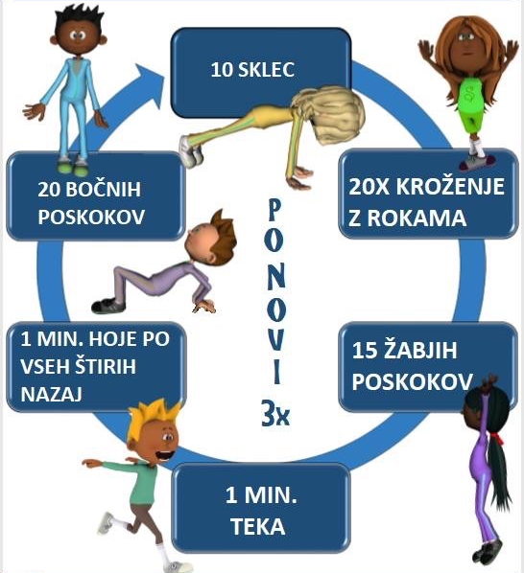
Današnjo nalogo za šport lahko narediš v stanovanju ali pa zunaj na zraku. Kjer želiš…
Za začetek je zelo pomembno, da se ogreješ. Teci na mestu 1 minuto, nato pa si predstavljaj, da vodiš vaje v telovadnici za cel razred. Če imaš možnost, se postavi pred ogledalo. Naredi 6 gimnastičnih vaj in 3 vaje za moč.
Nato pa začni s krožno vadbo.
Začneš lahko pri katerikoli nalogi. Ko opraviš vseh 6 vaj, počivaj eno minuto. Nato pa spet od začetka. To naredi trikrat.
Za zaključek pa lezi na tla, zapri oči in poslušaj svoje dihanje. Ko se boš umiril/a, popij kozarec vode.

SLOVENŠINA
Kako izrekamo opravičilo ? Kako napišemo opravičilo in kaj vse napišemo v njem?
- SDZ 2, 88, 89
1. naloga Preberi povedi, ki so jih izrekli ljudje na fotografijah, in v katerih je izraženo opravičilo.
Odgovor na vprašanja o sporočevalcu, naslovniku in temi opravičila.
2. naloga Razmisli o svojih izkušnjah z izrekanjem opravičila (kdaj ga izrečeš, komu in kako). Izrazi svoje mnenje o učinkovanju opravičila na sogovorca ter o ljudeh, ki se ne opravičijo.
3. naloga Preberi Zalin nasvet v oblačku.
- SDZ 2, 90
5. naloga Razmisli, kako bi s kretnjami izrazil prošnjo, ali se nekomu zahvalil.
- SDZ 2, 91
Dopolni in pomni
Preberi povedi in vstavi manjkajočo besedo.
- SDZ 2, str. 92
1. naloga Ustno odgovori na vprašanja o svojih sporazumevalnih izkušnjah s pisanjem opravičila ter o odzivu naslovnika.
2. naloga Ob danih okoliščinah napiši neuradno zasebno opravičilo, in sicer po prenosnem telefonu lahko ga zapišeš na zaslon telefona, ki je v sdz-ju ali (opravičilo pošlješ kot SMS-sporočilo).
SDZ 2, str. 93 3. naloga
Delo iz 2. naloge ponovi še z elektronsko pošto.
Zapiši e-opravičilo v elektronsko pošto in jo pošlji na moj naslov ali pa ga zapiši v sdz.
Razmisli, kakšne so razlike sestavin telefonskega in elektronskega besedila ter razlogih zanje.
- SDZ 2, str. 94
4. naloga: Nalogo reši v zvezek za jezik, ne piši na list papirja.
5. naloga: Napiši naslovnikove podatke na pisemsko ovojnico. Bodi pozoren na pisanje s pisanimi črkami, čitljivost in na obliko pisanja. Preverimo zapis.
- SDZ 2, str. 95
Dopolni in pomni.
Preberi nepopolne povedi in vpiši manjkajoče besede, s katerimi povzamemo obravnavane teme v vseh enotah tega poglavja.
Preverimo rešitve.

MATEMATIKA
TEHTANJE
Danes bomo nadaljevali s tehtanjem. Pretvarjali bomo merske enote za maso in z njimi računali.
Odpri SDZ na strani 14 in 15.
Reši vse naloge.
Reši še nalogi v SDZ-ju na strani 17 in 18.

Če česa ne razumeš, mi napiši. Saj poznaš moj e-naslov.

Dodatna naloga: Doma poišči osebno tehtnico in stehtaj prazno šolsko torbo. Nato daj v torbo vse šolske potrebščine po urniku za sredo. Torbo ponovno stehtaj.
DRUŽBA
KAKO POTUJEMO?
Pri družbi je trenutna tema promet, ki ga uvrščamo med pojave v domači pokrajini, ki so povezani s človekom. Se spomniš?
V zvezek si narisal/a miselni vzorec in vrste prometa. Zdaj pa nadaljuj z delom v zvezku.
Zapis v zvezek:
Učbenik, str.69
- Moram vedeti: Pod miselni vzorec prepiši vsebino rumenega okvirčka.
- Ponovi: Vprašanja prepiši in nanje pisno odgovori.

- V napredni obliki na R5 si oglej strani 4-13 Kako potujemo? in 4-14 Prometna sredstva. Preberi besedili, oglej si fotografije.

- Odpri tudi rumeni krogec (žogo) in ustno odgovori na vprašanja. Prosi za pomoč starše.

Ena zanimivost: Lani je v Luko Koper priplula 353 metrov dolga Maerskova ladja z zmogljivostjo več kot 15 tisoč kontejnerskih enot – največja doslej.

GLASBENA UMETNOST:
Ocenjevanje: Oblikuj koncertni list za glasbeno-gledališko prireditev
Oblikuj glasbeno - gledališki list za koncert, ki bo potekal na naši šoli.
Nastopali bodo: mažorete, košarkarji, judoisti, otroški pevski zbor, mladinski pevski zbor, inštrumentalisti, folkloristi, otroci prvih razredov, povezovalci, gledališčniki.
Nastop bo v petek, 29. 5. 2020 ob 18.00 uri.
Naslov glasbeno – gledališke prireditve je Pozdrav poletju.

Pri svojem delu boš uspešen/a, če boš sledil/a spodnjim kriterijem.
- Izdelek je pregleden, vsebina je ustrezna.
- Glavni naslov predstavlja naslov prireditve.
- Glasbeno – gledališki list vsebuje bistvene podatke: čas, kraj, naslov dogajanja, nastopajoče.
- Zapis je čitljiv (piši sam/a), uporabljene so barve ter tiskane in pisane črke.
- Glasbeno – gledališki list je opremljen z ilustracijami (nariši sam/a).

Koncertni list za ocenjevanje mi pošlji po e-pošti na moj e-naslov najkasneje do petka, 29. maja 2020. V predalček zadeva napiši GUM ocenjevanje in svoje ime.

